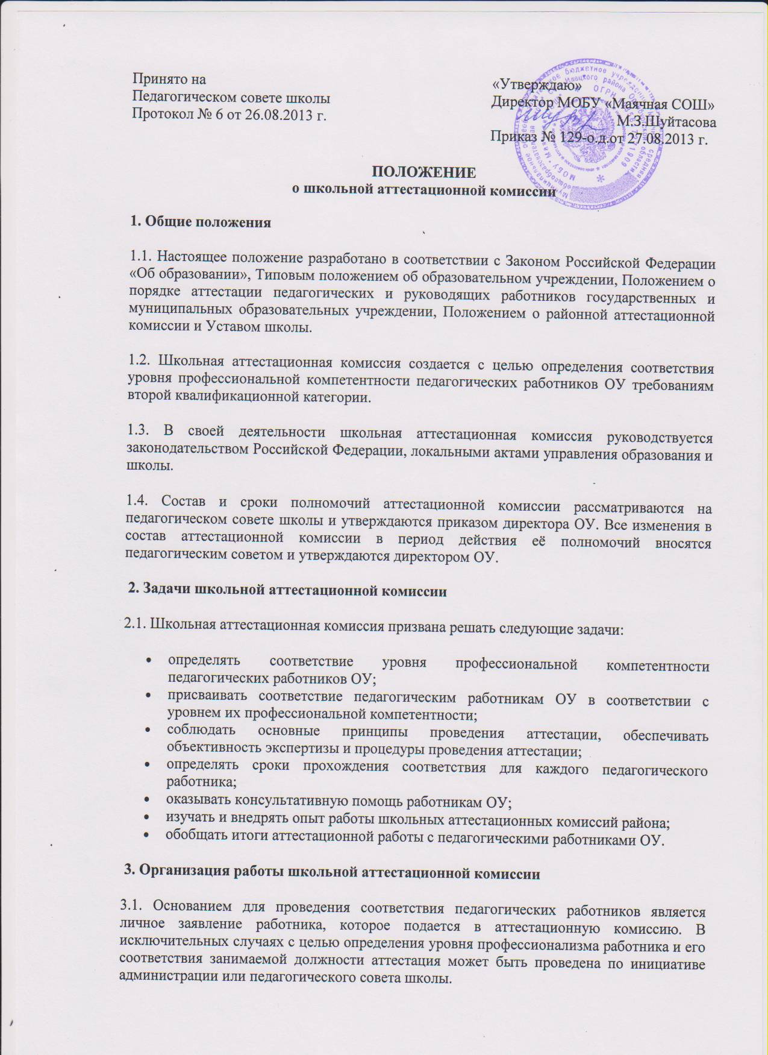3.2. Аттестация педагогических кадров на II квалификационную категорию проводится в период с 1 октября по 30 апреля.
3.3. Сроки прохождения аттестации для каждого педагогического работника устанавливаются индивидуально в соответствии с графиком, о чем работник извещается не позднее, чем за две недели до начала аттестации.
3.4. Продолжительность аттестации для каждого аттестуемого не должна превышать двух месяцев с начала ее прохождения и до принятия решения аттестационной комиссией о соответствии (несоответствии) аттестуемого второй квалификационной категории. В исключительных случаях (по причине временной нетрудоспособности работника в период прохождения аттестации или другим уважительным причинам) продолжительность аттестации может быть увеличена директором школы по представлению председателя аттестационной комиссии.
3.5. Заседания аттестационной комиссии проводятся по мере поступления заявлений от педагогических работников ОУ, но не реже 6 раз в год.
3.6. Для проведения квалификационных испытаний при аттестационной комиссии приказом директора формируются экспертные группы по предметам (образовательным областям, циклам).
3.7. Аттестация педагогических работников на вторую квалификационную категорию проводится экспертными группами по двум направлениям:
- профессиональная компетентность аттестуемого;
- результаты деятельности аттестуемого. По результатам экспертизы профессиональной компетентности аттестуемого и результатов его деятельности в течение 3-х последних лет экспертная группа составляет заключение установленного образца.
3.8. По результатам экспертизы аттестационная комиссия выносит следующие решения:
- соответствует заявленной квалификационной категории;
- не соответствует заявленной квалификационной категории;
3.9. Решение принимается большинством голосов открытым голосованием и считается принятым, если в голосовании участвовало не менее двух третей состава аттестационной комиссии. При равенстве голосов решение считается принятым в пользу аттестуемого. При аттестации работника, являющегося членом аттестационной комиссии, аттестуемый в голосовании не участвует.
3.10. Решение аттестационной комиссии оформляется протоколом, который подписывается председателем, заместителем председателя, секретарем и членами аттестационной комиссии, принимавшими участие в голосовании.
3.11. Решение аттестационной комиссии заносится в аттестационный лист, который подписывается председателем аттестационной комиссии и ее секретарем. Аттестационный лист оформляется в двух экземплярах, один из которых хранится в личном деле работника, другой - выдается ему на руки.

4. Права школьной аттестационной комиссии
Члены школьной аттестационной комиссии имеют право:
4.1. Запрашивать у аттестуемого дополнительную документацию и статистические данные, необходимые для аттестации на вторую квалификационную категорию.
4.2. Привлекать на договорной основе специалистов по обмену опытом аттестации кадров.
4.3.Привлекать для проведения экспертизы профессиональной компетентности учителя специалистов соответствующей предметной области, методистов, сотрудников Вузов и научных организаций.
4.4. Осуществлять контроль за деятельностью экспертных групп и объективностью проведения экспертизы.
4.5. Давать обязательные для исполнения распоряжения и указания в пределах своей компетенции.
4.6. Готовить проекты распоряжений и приказов по вопросам аттестации педагогических работников и представлять их на рассмотрение директору.
4.7. Вносить предложения по совершенствованию деятельности аттестационной комиссии.
4.8. Представлять членов аттестационной комиссии и экспертов к награждению и поощрению директором ОУ.
4.9. Обращаться за консультациями по проблемам аттестования в районную аттестационную комиссию, в интересах совершенствования своей работы.
4.10. Разрабатывать рекомендации по совершенствованию аттестационных процедур.
4.11. Повышать профессиональную квалификацию удобным для себя способом.

5. Контроль деятельности школьной аттестационной комиссии
5.1. Контроль деятельности аттестационной комиссии осуществляется директором школы, его заместителями по методической и учебно - воспитательной работе в соответствии с планом внутришкольного контроля, утвержденным директором ОУ, а также представителями окружной аттестационной комиссии.

